Dubbo后台管理和监控中心部署

通过dubbo监控中心和后台管理可以很好的监控dubbo服务，监控服务端服务和客户端调用情况，调用次数，调用日志，方便问题查找。下面我们看看dubbo的管理后台和监控中心怎么部署。

<https://blog.csdn.net/qq_24853627/article/details/79380707>

# 软件下载

部署管理后台和监控中心需要以下软件

**opensesame** 下载地址: <https://github.com/alibaba/opensesame>

**Dubbo源码下载** <https://github.com/alibaba/dubbo> (注意分支不是 master， 是**2.5x** 才有dubbo-admin )

**Tomcat下载**：<https://tomcat.apache.org/>

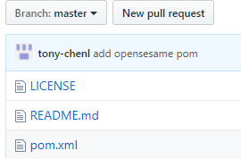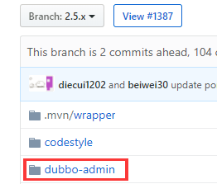

# 编译-opensesame

## 安装Maven，将maven的bin目录路径添加到Path变量下；因为需要利用Maven的mvn命令；

## 打开cmd：进入到opensesame目录，执行命令

**mvn install -Dmaven.test.skip=true** 进行编译



编译成功：

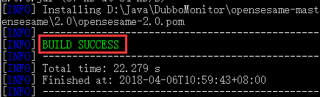

## 解压下载的incubator-dubbo-2.5.x.zip包。

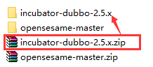

## 打开CMD命令，切换到incubator-dubbo-2.5.x目录

执行**mvn install -Dmaven.test.skip=true**命令

这个过程需要下载较多东西，时间较长。如下:Total time 为**8分钟**才完成。

这个命令会在很多子目录下形成**war包、jar包、tar.gz压缩包**等，后续的服务需要使用这些包。

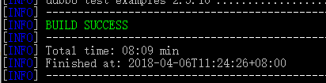

# dubbo-monitor部署：监控平台

## 解压dubbo-monitor压缩包

在编译后的\incubator-dubbo-2.5.x\**dubbo-simple\dubbo-monitor-simple**\target目录下找到**dubbo-monitor-simple-2.5.10 -assembly.tar.gz**文件，拷贝到自己选定的目录下，解压后如下图：

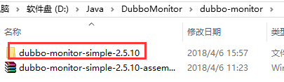

## 修改conf/dubbo.properties配置文件

需要修改**conf/dubbo.properties**配置文件，修改后通过**bin/start.bat**即可启动。

需要修改的，主要是两个：

一个是：dubbo.registry.address

另一个: **dubbo.jetty.port**=8087，默认为8080，与tomcat冲突，一般必须要修改，否则启动失败。

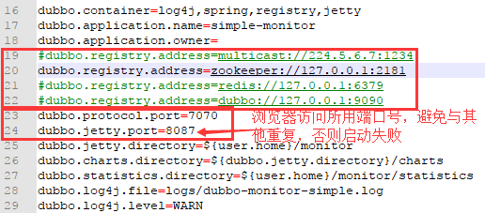

## 启动dubbo-monitor服务，浏览器访问

执行**bin/start.bat**，启动成功：Dubbo service server started!

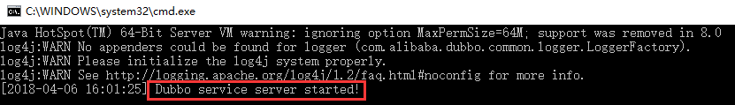

浏览器输入：<http://127.0.0.1:8087/>

注意:端口号就是dubbo.jetty.port=8087。

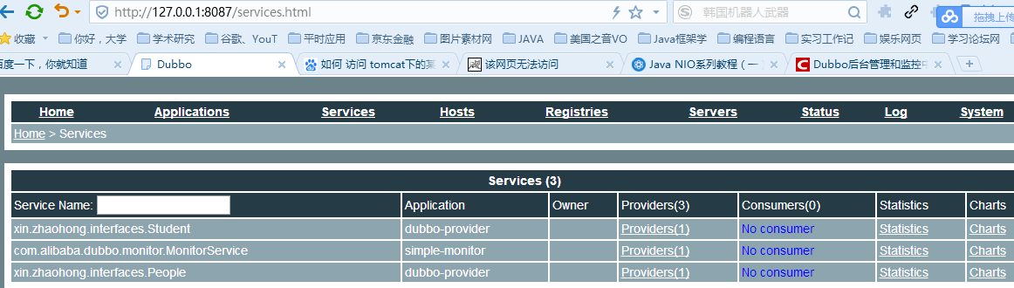

# dubbo-registry部署（与dubbo-monitor类似）

## 解压dubbo-registry压缩包

在编译后的\incubator-dubbo-2.5.x\**dubbo-simple\dubbo-registry-simple**\target目录下找到**dubbo-registry-simple-2.5.10-assembly.tar.gz**文件，拷贝到自己选定的目录下，解压后如下图：



## 修改conf/dubbo.properties配置文件

需要修改**conf/dubbo.properties**配置文件，修改后通过**bin/start.bat**即可启动。

**不知道修改什么？**

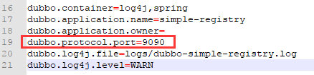

## 启动dubbo-monitor服务，浏览器访问

执行**bin/start.bat**，启动成功：Dubbo service server started!

不知道如何访问。

# dubbo-admin部署

## 找到dubbo-admin-2.5.10.war包

在编译后的\incubator-dubbo-2.5.x\**dubbo-admin**\target目录下找到dubbo-admin-2.5.10.war包。

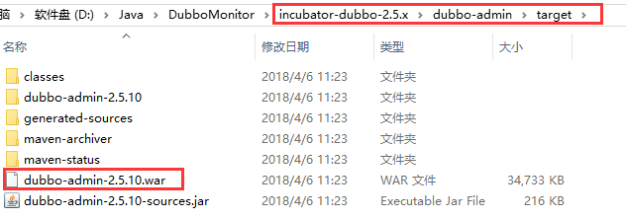

## 将dubbo-admin对应的war包拷贝到Tomcat的webapps文件夹下

然后启动**tomcat**,启动tomcat的方法：切换到tomcat的bin文件夹，启动startup.bat命令。tomcat会自动解压war包至当前文件夹。进入到WEB-INF目录下有个dubbo.properties文件，修改该文件：如默认为

dubbo.registry.address=zookeeper://127.0.0.1:2181

dubbo.admin.root.password=root

dubbo.admin.guest.password=guest

这里的密码为Dubbo管理平台的密码。

重启tomcat。

## 验证是否成功：

浏览器输入： <http://127.0.0.1:9090/dubbo-admin-2.5.10/>

弹出对话框，身份验证输入root/root或guest/guest即可进入管理平台。

